**Die Gebrüder Grimm**

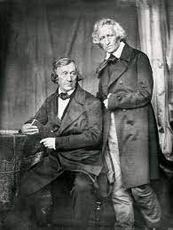

Jacob Grimm

geboren am 4. Januar 1785 in Hanau

gestorben am 20. September 1863 in Berlin

Wilhelm Grimm

geboren am 24. Februar 1786 in Hanau

gestorben am 16. Dezember 1859 in Berlin

Die Brüder Grimm, veraltet auch die Gebrüder Grimm genannt, Jacob und Wilhelm Grimm, sind als Sprachwissenschaftler und Sammler von Märchen bekannt. Sie gehören zu den „Gründungsvätern“ der Deutschen Philologie bzw. Germanistik.

Der Lebensweg des weltberühmten Brüderpaares verlief übe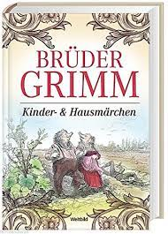r viele Stationen des In- und Auslandes. Man tut der Genialität dieser beiden Männer Unrecht, sie schlechthin nur als Märchensammler zu bezeichnen, auch wenn die Übersetzung ihrer „Kinder- und Hausmärchen“ in allen Weltsprachen nur von der Bibel übertroffen wird.

Sie verlebten ihre Jugendzeit in Steinau und Kassel, studierten in Marburg, erhielten in Kassel ihre erste Anstellung, wirkten als Professoren in Göttingen und Berlin.

Sie waren Germanisten, darüber hinaus Demokraten und Freiheitskämpfer. Sie erforschten die Rechtsaltertümer, die Poesie des Mittelalters und des Volksgutes. Sie schrieben mehr als 200 Märchen und Kinderlegenden. Ihr größtes Werk aber wurde neben der Deutschen Grammatik das Deutsche Wörterbuch.

Die bekanntesten Märchen der Brüder Grimm:

Der Wolf und die sieben Geißlein

Hänsel und Gretel

Aschenputtel

Rotkäppchen

und viele mehr .